**Guess the Number**

בפרויקט זה נתנסה בבניית משחק ניחוש מספר בין 1 ל10 ע"י שימוש באובייקט Math.

טכנולוגיות נדרשות בפרויקט:

* html
* css/bootstrap
* javascript

האפליקציה

האפליקציה תציג במסך המרכזי תיבת input דרכה השחקן יכול להזין מספר שלם כלשהו בין 1 ל10. האפליקציה תגריל מספר שלם כלשהו בין 1 ל-10 ותדווח לשחקן האם הניחוש מעל או מתחת למספר שהוגרל בפסקאות. לשחקן 5 נסיונות בלבד.

יש לבדוק את חוקיות המספר שהוזן בתיבה. ניסיון להזין מספר לא חוקי לא מוריד ממספר הניסיונות האפשרי.

ברגע שהמשחק מסתיים (לא משנה אם בניצחון או בהפסד), כפתור check הופך ללא זמין וגם כתיבה בתיבת ה-input לא מתאפשרת כל עוד לא לוחצים על כפתור start again.

לאפליקציה מסך אחד בלבד, דרכו מתקיימת אינטראקציה עם המשתמש, המתעדכן מיידית לאחר כל פעולה.

אין חובה שהנתונים יישמרו באיזשהו מקום, אנחנו עובדים בזיכרון.

דוגמה להמחשה:

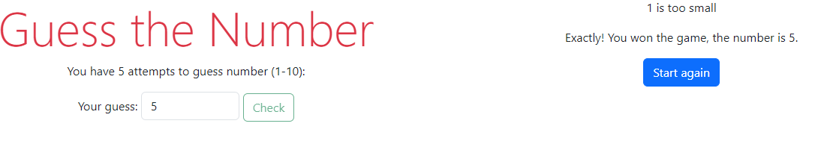

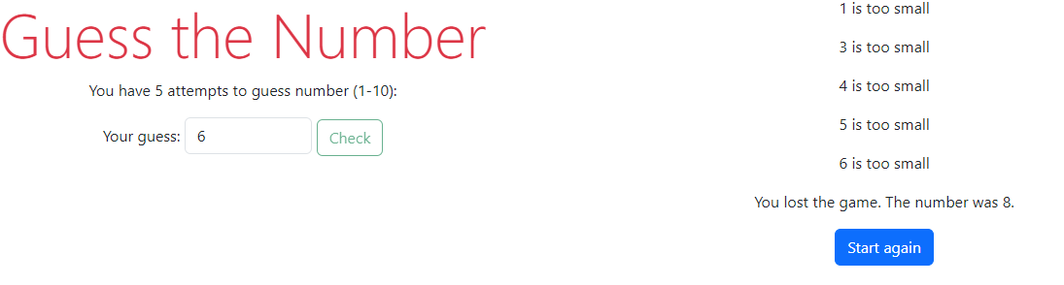

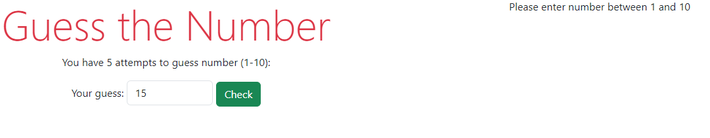

סעיפי בונוס

* האפליקציה תהיה רספונסיבית ותראה טוב בכל סוגי המדיות.